

ΑΦΙΕΡΩΜΑ ΣΤΗΝ ΕΠΕΤΕΙΟ ΤΟΥ ΠΟΛΥΤΕΧΝΕΙΟΥ

ВОССТАНИЕ СТУДЕНТОВ ПОЛИТЕХНИЧЕСКОГО ИНСТИТУТА –
17 НОЯБРЯ 1973г. - РЕЖИМ ДИКТАТУРЫ ЧЕРНЫХ ПОЛКОВНИКОВ

Недавно мы провели мероприятие, посвященное национальному греческому празднику – дню "ОХИ", победе греков над итальянским фашизмом в октябре 1940 г. Эта дата совпадает со вступлением Греции во Вторую мировую войну. Тогда в конце своего выступления мы обратили внимание на то, что после окончания войны с фашистской Италией Греции еще предстояло пройти через период четырехлетней нацистской оккупации и трехлетней гражданской войны, приведшей к расколу нации. Понадобилось не одно десятилетие, чтобы оправиться от этих ударов и испытаний. Но день "ОХИ" символизирует единение всех греков перед лицом внешней угрозы, когда вся нация встала на защиту своей земли, своей истории, своей культуры, когда греки достойно приняли вызов и с честью сумели отстоять понятие "эллинизм".
Сегодня мы отмечаем другую дату – день восстания студентов Политехнического института против режима черных полковников. В связи с этим представляется целесообразным вкратце остановиться на социально-политическом и экономическом развитии Греции в период с окончания гражданской войны (1949 г.) и вплоть до установления диктаторского режима черных полковников.

Πρόσφατα γιορτάσαμε την επέτειο του "ΟΧΙ". Ολοκληρώνοντας τότε την εκδήλωση, είχε αναφερθεί ότι μετά τη λήξη του ελληνοϊταλικού πολέμου ο ελληνισμός δοκιμάστηκε από μία 4ετία ναζιστικής κατοχής, καθώς και μετέπειτα από έναν εμφύλιο σπαραγμό. Το έθνος διχάστηκε και χρειάστηκαν δεκαετίες για να επουλώσει τις πληγές του. Η 28^{η} Οκτωβρίου, όμως, το έπος του '40, αποτελούν δείγμα συνοχής και ομοψυχίας του ελληνισμού μπροστά στον εξωτερικό κίνδυνο όταν σύσσωμος ο ελληνικός λαός συσπειρώνεται για να προστατέψει τα πάτρια εδάφη του, την εθνική του κυριαρχία, την ιστορία και τον πολιτισμό του, όταν το έθνος ανταποκρίθηκε με τον βέλτιστο τρόπο στο κάλεσμα και στις δοκιμασίες που του επιφύλαξε η ιστορία για περιφρούρηση του ελληνισμού ως έννοιας-περιεχομένου και ως οντότητας στο χώρο και το χρόνο.
Σήμερα τιμούμε μία άλλη επέτειο, την επέτειο της εξέγερσης των φοιτητών του Πολυτεχνείου το Νοέμβριο του 1973. Κρίνεται σκόπιμο να δώσουμε μία σύντομη ιστορική επισκόπηση της κοινωνικο-πολιτικής και οικονομικής ανάπτυξης της Ελλάδας από το τέλος του εμφυλίου μέχρι την εγκαθίδρυση του καθεστώτος των συνταγματαρχών.

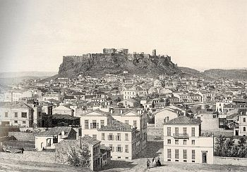
Послевоенные Афины

Вторая мировая война, иностранная оккупация, внутренний раскол, вызвавший гражданскую войну 1946-1949 гг., привели к разорению и обнищанию Греции. Людские потери составили 7-8% населения страны, сельскохозяйственное производство упало на 70%, судоходство – на 73%, инфраструктура страны была полностью разрушена, более тысячи деревень исчезли с лица земли. Всевозможные военные компенсации, которые получила Греция, были ничтожными по сравнению с реальными разрушениями и потерями, в результате чего воссоздание инфраструктуры и восстановление страны были невозможны без привлечения иностранного частного капитала с вытекающей из этого финансовой и политической зависимостью. Объем иностранной финансовой помощи в период с 1944 года по 1946 год составил 4.6 мил. дол. США, из которых 4 млн. были предоставлены США. При этом лишь 21% этих средств было вложено в производство. Львиная доля финансовой помощи направлялась на укрепление военной мощи страны. Благодаря принятому в 1953 году законодательству, предусматривавшему большие льготы для иностранных инвесторов, резко усилился приток в Грецию частного иностранного капитала, в результате чего его роль в экономике страны сильно возросла.

Ο δεύτερος παγκόσμιος πόλεμος, η ξένη κατοχή, οι εσωτερικές ταραχές που κατέληξαν στον εμφύλιο πόλεμο των ετών 1946-1949, είχαν κατερειπώσει τη χώρα. Οι ανθρώπινες απώλειες ανήλθαν στα 7-8% του πληθυσμού, η αγροτική παραγωγή μειώθηκε περισσότερο από 70%, η ναυτιλία έχασε πάνω από 73% της χωρητικότητάς της, η υποδομή της χώρας καταστράφηκε σχεδόν ολοκληρωτικά. Περισσότερο από χίλια χωριά καταστράφηκαν, το νόμισμα εκμηδενίσθηκε. Καθώς, ωστόσο, τα ποσά που εισέπραξε η Ελλάδα ως πολεμικές αποζημιώσεις ήταν ελάχιστα σε σχέση με την πραγματική αξία των απωλειών, η ανασυγκρότηση της χώρας δεν μπορούσε να ξεκινήσει παρά με την άμεση βοήθεια και τη μαζική είσοδο ξένων ιδιωτικών κεφαλαίων, με όλες τις υποχρεώσεις οικονομικού και πολιτικού χαρακτήρα τις οποίες συνεπάγονται. Κατά την περίοδο 1944-1946 η "ξένη βοήθεια στην Ελλάδα" υπολογίζεται σε 4,6 εκ. δολ. ΗΠΑ περίπου, από τα οποία τα 4 εκ. προέρχονταν από τις Ηνωμένες Πολιτείες Αμερικής. Ωστόσο ένα ελάχιστο μέρος του ποσού αυτού (21%) χρησιμοποιήθηκε σε παραγωγικές επενδύσεις, το μέγιστο μέρος (54%) αφιερώθηκε στους στρατιωτικούς εξοπλισμούς και τις στρατιωτικές δαπάνες. Η είσοδος των ξένων κεφαλαίων ιδιωτικής προέλευσης στην Ελλάδα από το 1953, χάρη στους νόμους που τους παραχωρούσαν υπερβολικά προνόμια, κατέστησε τη χώρα οικονομικά εξαρτημένη από το ξένο κεφάλαιο.

В это время политическое развитие Греции во многом определяется политическими деятелями – харизматиками, такими как Νικόλαος Πλαστήρας – Εθνική Πολιτική Ένωση Κέντρου (Национальный политический союз центристов), Αλέξανδρος Παπάγος – Ελληνικός Συναγερμός (Греческий призыв), Κωνσταντίνος Καραμανλής – Εθνική Ριζοσπαστική Ένωση (Национальный радикальный союз), Γεώργιος Παπανδρέου – Ένωση Κέντρου (Союз Центра), а не четкими правилами функционирования политических институтов и механизмов. Это давало двору (Греция оставалась еще королевской республикой) возможность постоянно вмешиваться в политическую жизнь страны, что подрывало демократические устои. Короли Павел (1947-1967) и Констатнин Второй (1964-1973) попытались свести к нулю роль политических партий, вести государственные дела и править страной в соответствии с собственными представлениями и установить свой контроль над основными государственными институтами (армия, силовые ведомства, администрация).

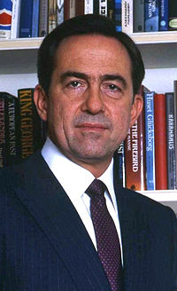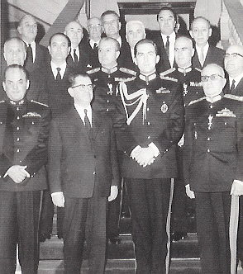
Король Греции Константин II
(на снимке справа – в сопровождении участников хунты)

Δυστυχώς οι εγγενείς αδυναμίες των ελληνικών πολιτικών κομμάτων, τα οποία στηρίζονταν περισσότερο στην ακτινοβολία μιας ορισμένης χαρισματικής πολιτικής προσωπικότητας (Νικόλαος Πλαστήρας – Εθνική Πολιτική Ένωση Κέντρου, Αλέξανδρος Παπάγος – Ελληνικός Συναγερμός, Κωνσταντίνος Καραμανλής – Εθνική Ριζοσπαστική Ένωση, Γεώργιος Παπανδρέου – Ένωση Κέντρου) και όχι σε συγκεκριμένες αρχές και η συνεχής επέμβαση της Αυλής στην πολιτική ζωή της χώρας, δεν επέτρεψαν την ομαλή λειτουργία του δημοκρατικού πολιτεύματος. Οι βασιλείς Παύλος (1947-1964) και Κωνσταντίνος ο Β' (1964-1967) προσπάθησαν να υποκαταστήσουν τα κόμματα, να κατευθύνουν αυτοί, σύμφωνα με τις προσωπικές πεποιθήσεις τους, την πορεία του κράτους και να ελέγχουν όλους τους ουσιαστικούς τομείς της εξουσίας (στρατό, σώματα ασφαλείας, διοίκηση).

В политической жизни 1949-1967 гг. сильно ощущаются трагические последствия гражданской войны. Правительства Николаоса Пластираса (1950-1952), Александроса Папагоса (1952-1955), Константиноса Караманлиса (1955-1963) и Георгиоса Папандреу (1963-1965), хотя и проделали огромную работу в целях воссоздания и развития инфраструктуры, не смогли залечить раны гражданской войны, преодолеть раскол нации и ограничить вмешательство двора, мешавшего нормальной работе демократических институтов. При этом со времен гражданской войны в стране действовали неформальные группы насилия под попустительством государства (άτυπες παρακρατικές οργανώσεις), подавлявшие любое инакомыслие.
Так, 22 мая 1962 г. был убит Григорис Ламбракис – депутат от Ενιαίας Δημοκρατικής Αριστεράς ΕΔΑ – Единых Демократических Левых Сил (именно эта партия представляла левые силы, поскольку компартия находилась вне закона и занималась подпольной деятельностью). Это стало еще одним свидетельством того, что в стране существуют, функционируют и действуют неформальные группы насилия.
После победы на выборах в ноябре 1963 г. премьер-министром страны стал центрист Георгиос Папандреу. Это дало повод двору вмешаться в политическую жизнь страны, в результате чего 15 июля 1965 г. Папандреу был отстранен от должности королем. Следующие полтора года характеризуются правительственной чехардой. В этом проявляется слабость двора, которому не удается создать дееспособный кабинет. В результате 21 апреля 1967 г. произошел государственный переворот и к власти пришли черные полковники.
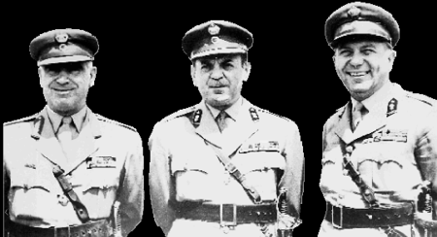
Предводители хунты: Стилианос Паттакос, Георгиос Пападопулос и Николаос Макарезос

Στο διάστημα των ετών 1949-1967 ολόκληρη η πολιτική ζωή της χώρας χαρακτηρίζεται από τα έντονα τραύματα που άφησε ο εμφύλιος. Οι διαδοχικές ελληνικές κυβερνήσεις (Νικολάου Πλαστήρα 1950-1952, Αλέξανδρου Παπάγου 1952-1955, Κωνσταντίνου Καραμανλή 1955-1963, Γεωργίου Παπανδρέου 1963-1965), παρά το αξιόλογο έργο τους στην ανοικοδόμηση της χώρας, δεν κατόρθωσαν να εξαλείψουν τις μνήμες του εμφυλίου, να επιβάλουν τη λήθη και να περιορίσουν τις ανακτορικές επεμβάσεις, οι οποίες δηλητηρίαζαν την πολιτική ζωή και δημιουργούσαν στεγανά στον κρατικό μηχανισμό που δεν ελέγχονταν από τις εκάστοτε κυβερνήσεις. Η δολοφονία του βουλευτή της Ενιαίας Δημοκρατικής Αριστεράς (Ε.Δ.Α.) Γρηγόρη Λαμπράκη στη Θεσσαλονίκη (22 Μαΐου 1962) αποτελεί κορυφαίο σύμπτωμα ύπαρξης μηχανισμών που δρούσαν ανεξάρτητα από την επίσημη κυβέρνηση. Η άνοδος του Γεωργίου Παπανδρέου στο πρωθυπουργικό αξίωμα μετά τη νίκη της Ένωσης Κέντρου σε δύο αλλεπάλληλες εκλογικές αναμετρήσεις (Νοέμβριος 1963, Φεβρουάριος 1964) δίνει λαβή σε σειρά αυλικών παρεμβάσεων, οι οποίες κορυφώνονται με την αποπομπή του Γεωργίου Παπανδρέου από την πρωθυπουργία στις 15 Ιουλίου 1965 και με τις βασιλικές κυβερνήσεις που σχηματίζονται. Οι κυβερνήσεις αυτές, που διαδέχονται η μία την άλλη, καταρρακώνουν κάθε έννοια πολιτικού βίου στη χώρα και προσφέρουν το πρόσχημα για την επιβολή εξωκοινοβουλευτικών λύσεων, για την επιβολή της δικτατορίας των συνταγματαρχών.

Устанавливается диктаторский режим, в стране вводится цензура, идут аресты свободомыслящих людей, многие политические деятели, писатели, деятели культуры, науки и искусства находят убежище за границей.

------------------------

Хочется сказать, что прологом ноябрьского восстания 1973 г. стали выступления студентов юридического факультета г. Афин. Восстание студентов Политехнического института было кульминацией всей борьбы с диктатурой, всего движения сопротивления, в котором участвовала молодежь, крестьяне, рабочие, служащие и самые широкие слои населения. Хочется подчеркнуть, что восстание было спонтанным, т.е. оно заранее не готовилось ни каким-либо координационным центром, ни какими-либо политическими группами. Восстание явилось результатом работы студенческих комитетов и настроений, царивших в греческих ВУЗах.

Επιτρέψτε μου να υπογραμμίσω ότι το Πολυτεχνείο υπήρξε το αποκορύφωμα των κινητοποιήσεων φοιτητών, νεολαίας, αγροτών, εργαζομένων κατά της χούντας, με προάγγελο την κατάληψη της Νομικής Σχολής στην Αθήνα το Φεβρουάριο του 1973. Υπήρξε το αποκορύφωμα του αντιδικτατορικού αγώνα που είχε προηγηθεί, με τεράστιο ανθρώπινο κόστος και θυσίες για όσους έπεσαν στα χέρια της Χούντας. Οι παράνομες τότε αντιδικτατορικές οργανώσεις είχαν σκάψει βαθιά στις συνειδήσεις των πολιτών, ιδιαίτερα της φοιτητικής νεολαίας, που ανέκαθεν αποτελεί τον πρωτοπόρο των κοινωνικών και πολιτικών διεκδικήσεων. Ήταν μια εξέγερση που δεν τη σχεδίασε κανένα επιτελείο, αλλά την ξεκίνησαν οι παράνομες φοιτητικές οργανώσεις, οι επιτροπές και πρωτοβουλίες που δρούσαν στους πανεπιστημιακούς χώρους.

Восстание студентов Политехнического института не сокрушило режим, как иногда ошибочно говорится или пишется. Но оно стало предзнаменованием краха диктатуры. Перед своим падением черные полковники свергли на Кипре президента страны Архиепископа Макариоса, тем самым предоставив Анкаре возможность осуществить военное вторжение на остров, и оккупировать его северную часть.

Η εξέγερση του Νοέμβρη δεν γκρέμισε τη Χούντα, όπως συχνά γράφεται και λέγεται, παρά το βαρύ τίμημα σε νεκρούς που πλήρωσε το αντιδικτατορικό κίνημα. Αποκάλυψε, όμως, το πραγματικό πρόσωπο της δικτατορίας, το ωμό πρόσωπο της φασιστικής βίας. Ταυτόχρονα, σήμανε την αρχή του τέλους της Χούντας, η οποία πριν καταρρεύσει βύθισε στο αίμα την Κύπρο με το προδοτικό πραξικόπημα που οργάνωσε. Ανατρέποντας τον Αρχιεπίσκοπο Μακάριο της Κύπρου, έδωσε την ευκαιρία στην Άγκυρα να εισβάλει στο μαρτυρικό νησί και να καταλάβει το βόρειο τμήμα του.

Лозунги, которые звучали в течение всех трех дней восстания ("сегодня умирает фашизм", "рабочие, крестьяне, студенты", "долой американцев", "долой НАТО", "хлеба, образования, свободы"), выражали народные требования и призывали всю греческую нацию подняться на борьбу с черными полковниками. Были и политические призывы: выход страны из международных военно-политических блоков и организаций, обретение подлинной национальной независимости, предоставление всем гражданам права на свободу, работу и образование.

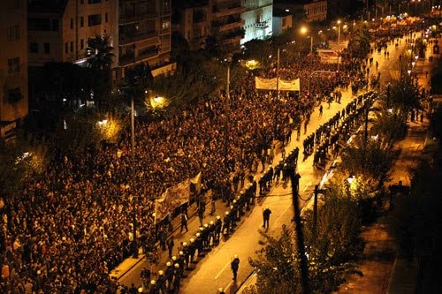
Демонстрация против режима черных полковников

Τα συνθήματα που βροντοφώναξε ο λαός στο Πολυτεχνείο το Νοέμβρη του 1973 ήταν: «Απόψε πεθαίνει ο φασισμός», «Εργάτες, αγρότες και φοιτητές», «Έξω οι Αμερικάνοι», «Έξω από το ΝΑΤΟ», «Ψωμί, παιδεία, ελευθερία». Με αυτά τα συνθήματα ζητούσε ένα παλλαϊκό ξεσηκωμό. Συνθήματα με πολιτικό περιεχόμενο και στόχους, για ανατροπή του φασιστικού καθεστώτος, για απεξάρτηση της χώρας από ξένους στρατιωτικούς και πολιτικούς οργανισμούς, για εθνική ανεξαρτησία, για το δικαίωμα στην ελευθερία, στην εργασία, στη μόρφωση. Αυτά ήταν τα οράματα της νεολαίας του Νοέμβρη.

Военная диктатура 21 апреля 1967 года, со всеми невзгодами, которые она принесла Греции, кульминационным пунктом которой было расчленение Кипра, представляет собой крайнее явление и закономерное последствие внутренней слабости послевоенного греческого демократического государственного устройства. После восстановления демократии в стране (24 июля 1974 г.) политическое руководство ставит своей первоочередной целью учреждение демократического строя в Греции, а также устранение и заживление ран гражданской войны. Историческими вехами на этом пути является легализация Коммунистической Партии Греции - КПГ (при правительстве Константиноса Караманлиса), проведение референдума (8 декабря 1974 г.) и учреждение президентской республики (при правительстве Константиноса Караманлиса), принятие новой конституции (9 июня 1975 г. правительством Константиноса Караманлиса), согласно которой первым президентом Греческой Республики избирается Константинос Тсатсос (1975-1980), а вторым - Константинос Караманлис (1980-1985), и закон о признании Национального сопротивления (1982, при правительстве Андреаса Папандреу).

Η στρατιωτική δικτατορία της 21^{ης} Απριλίου 1967, με όλα τα δεινά που επέφερε στην Ελλάδα, με κορύφωση το διαμελισμό της Κύπρου, αποτελεί ακραίο σύμπτωμα και νομοτελειακή κατάληξη της εσωτερικής οργανικής αδυναμίας του μεταπολεμικού ελληνικού δημοκρατικού πολιτεύματος. Μετά την αποκατάσταση της Δημοκρατίας στη χώρα (24 Ιουλίου 1974), η μεταδιδακτορική πολιτική ηγεσία θέτει ως πρώτο στόχο της εδραίωση της δημοκρατίας στην Ελλάδα και την εξάλειψη και επούλωση των τραυματικών εμπειριών του εμφυλίου πολέμου. Σταθμούς σε αυτή την πορεία αποτελούν η νομιμοποίηση του Κομμουνιστικού Κόμματος Ελλάδος - Κ.Κ.Ε. (κυβέρνηση Καραμανλή), η διενέργεια δημοψηφίσματος (8 Δεκεμβρίου 1974) και η εγκαθίδρυση της προεδρικής δημοκρατίας (κυβέρνηση Κωνσταντίνου Καραμανλή), η ψήφιση του νέου συντάγματος (9 Ιουνίου 1975, κυβέρνηση Κωνσταντίνου Καραμανλή, σύμφωνα με το οποίο πρώτος πρόεδρος της Ελληνικής Δημοκρατίας εκλέγεται ο Κωνσταντίνος Τσάτσος [1975-1980] και δεύτερος ο Κωνσταντίνος Καραμανλής [1980-1985]) και ο νόμος για την αναγνώριση της Εθνικής Αντίστασης (1982, κυβέρνηση Ανδρέα Παπανδρέου).
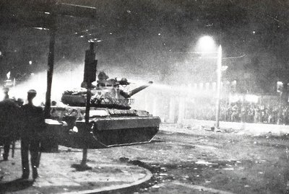
Танк у ворот Политехнического института

Восстание студентов Политехнического института является образцом бескомпромиссной борьбы за свободу, социальное равенство, право на труд и образование, за сохранение национальной культуры. Греки поднялись на борьбу, чтобы появилась возможность всестороннего развития личности, духовного и интеллектуального потенциала нации, который позволит познавать мир, всесторонне его интерпретировать, критически к нему относиться и менять его к лучшему.

Η εξέγερση του Πολυτεχνείου λειτουργεί ως πρότυπο του ασυμβίβαστου αγώνα για την ειρήνη, την εργασία, την κοινωνική δικαιοσύνη, τη μόρφωση, τον πολιτισμό, το περιβάλλον. Για την παγίωση ενός σχολείου, ενός ανώτατου εκπαιδευτικού ιδρύματος που πρέπει να διαμορφώνει ολοκληρωμένες προσωπικότητες και να εξοπλίζει τους νέους με ψυχικά και διανοητικά εφόδια, ώστε να μπορούν να γνωρίζουν την πραγματικότητα όχι για να υποτάσσονται σε αυτή, αλλά για να την ερμηνεύουν πολύπλευρα και να αγωνίζονται, όταν και όπου κρίνουν ότι χρειάζεται, να την αλλάξουν. Γιατί η μόρφωση δεν είναι υπόθεση γνώσης αλλά στάση ζωής. Το Πολυτεχνείο αποτελεί σύμβολο κοινών παλλαϊκών αγώνων για την υπεράσπιση του καθολικού δικαιώματος στη μόρφωση, για μια κοινωνία χωρίς διακρίσεις και εκμετάλλευση.

В материале, который мы прилагаем к Вашему вниманию, содержится краткое описание трех дней восстания. В первый же день, т.е. 14 ноября 1973 г., студенты установили радиостанцию, с помощью которой вещали на греческую столицу.

КРАТКАЯ ХРОНИКА СОБЫТИЙ ВОССТАНИЯ

Среда, 14 ноября 1973 г.
-Проведение студенческих собраний на юридическом и медицинском факультетах. Утверждение студенческих постановлений с требованиями о демократизации режима, об освобождении заключенных студентов, о выделении 20% ВВП на образование, о 12-месячной военной службе. К 11.00 утра в стенах Политехнического института собираются студенты.
-17.30 появление в Политехническом институте прокурора с требованием об освобождении помещения. Встреча прокурора с ректором института. Категорический отказ ректора пускать полицию в стены ВУЗа.
-Организация студентами в стенах Политехнического института радиостанции, которая будет вещать в течение следующих трех дней.
-22.00 студенты принимают спонтанное решение закрыться в стенах ВУЗа, что фактически означает начало восстания.

Четверг, 15 ноября 1973 г.
-С утра студенческая радиостанция призывает народ присоединиться к студентам и выступить против режима. Полиция окружает ВУЗ.
-12.00 ректорат ВУЗа обращается к Министру образования Сифнеосу с требованием предоставить Политехническому институту статус неприкосновенного заведения.
-13.00 по радио звучит постановление правительства о том, что Министерство образования принимает требование ректората о неприкосновенности учебного заведения.
-к вечеру более 20 тыс. человек присоединились к митингующим студентам. Звучат лозунги «Хунту свергнет народ», «Власть народу», «Народ голодает, капитал жует золотыми зубами», «Шести лет достаточно, их не станет семь», «Наступает свобода».

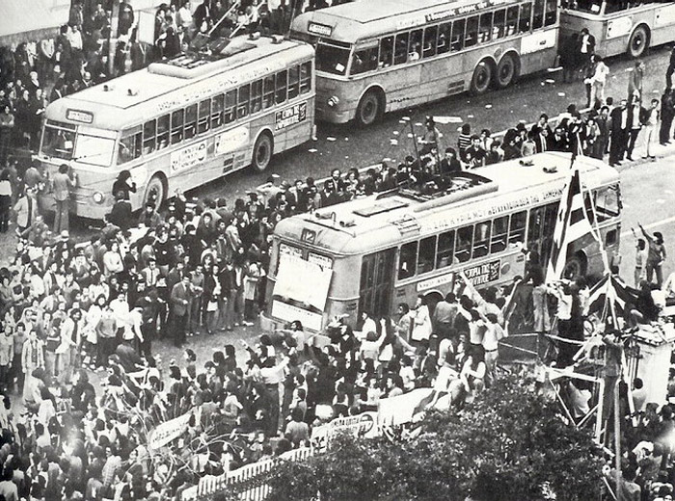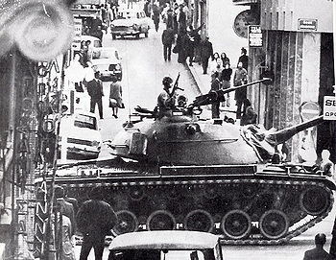

Пятница, 16 ноября 1973 г.
- 09.00-12.00 проведение переговоров между студенческими комитетами, ректоратом и властью. Студенты настаивают на низложении диктаторского режима и установлении народной демократии.

-11.00 совещание в кабинете премьер-министра. Принято решение удалить с примыкающей к ВУЗу улицы полицейские подразделения и ни в коем случае не применять силу, в крайнем случае – использовать слезоточивый газ.

-12.00 проведение массовых антиправительственных демонстраций в центре столицы.

-13.00 более 20 тыс. человек собираются в поддержку восставших студентов.

-15.30 проведение пресс-конференции студентов в аудитории Архитектурного факультета Политехнического института (далее прилагается революционный манифест студентов).

-18.00 проведение многочисленных митингов в Афинах возле правительственных зданий. Первые столкновения митингующих с полицией. Впервые используется слезоточивый газ. Массовый митинг профсоюза строителей с лозунгом «Долой фашизм».

-20.30-22.30 многочисленный митинг возле Министерства внутренних дел. Столкновения с полицией. Применено оружие. Работают снайперы. Первые жертвы.

-21.00 более 100 тыс. человек собираются внутри и около Политехнического института. Возле ВУЗа создаются баррикады. Раненые демонстранты перевозятся в Политехнический институт. Радиостанция студентов призывает врачей оказать помощь.

-21.15 режим в панике. Принимаются внутренние решения правительства об использовании помимо полицейских сил армейских подразделений.

-24.00 полиция окружает Политехнический институт. Митингующие поют. Сообщается о том, что вскоре к полицейским подразделениям присоединится армия.

-01.45 танки выстраиваются возле Политехнического института. Освещение квартала сильными прожекторами. Осажденные студенты на воротах института аплодируют солдатам. Генеральный секретарь Министерства внутренних дел дает распоряжение Начальнику Полиции г. Афин действовать без присутствия и согласия прокурора и префекта, которые исчезли.

-02.30 начало переговоров. Члены студенческого координационного комитета заявляют, что согласны освободить здание в случае предоставления им гарантий неприкосновенности в присутствии преподавателей ВУЗа, представителей Международного красного креста и прессы. Их условия не принимаются. В течение получаса напряжение и нервозность нарастают.

-02.45 студентам предоставлено 15 мин. для того, чтобы освободить здание. Студенты предпринимают усилия, чтобы открыть ворота, которые забаррикадированы автомобилем. Лейтенант бронетанковых войск теряет самоконтроль и отдает войскам приказ войти на территорию ВУЗа. Столкновения, бегство студентов из Политехнического института.

-03.30 конец операции.

-04.00 улицы очищены
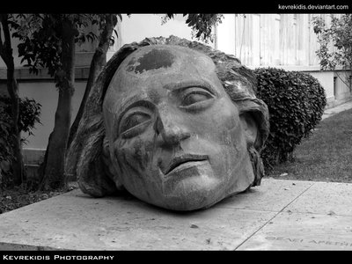
Памятник жертвам восстания студентов Политехнического института

Исповедь лейтенанта бронетанковых войск Скевофилакса, который был в танке, сломавшем ворота Политехнического института в 02.45 17 ноября 1973 г.
(опубликовано в газете «Βήμα», 09.11.2003 г.)

В тот день я находился на службе, прослужив в армии уже 10 месяцев. Я обучал молодых парней в Отряде бронетанковых войск в Гуди (район под Афинами). Тогда «черные каски» (нас так называли) считались элитным отрядом. Когда начались столкновения, мы были приведены в состояние боевой готовности.

Через полчаса после полуночи моей роте было поручено выступить в составе пяти танков, первый из которых вел я сам.

Когда добрались до пересечения проспекта Александры и ул. Патисион, нам дали команду остановиться. Народ кричал: “Мы братья, мы братья”. Мне хотелось всех их уничтожить. Я смотрел на них как на паразитов.

Подъезжая к воротам Политехнического института, повернул пушку назад. Я помню, что встал со своего места, как и весь экипаж танка, и смотрел на студентов. Десятки студентов сидели на воротах, а сотни находились на территории института. Они были напуганы. А я, представьте себе, смотрел на них как на мошек, которых нужно было раздавить.

Тогда руководитель бронетанковых войск подошел ко мне и сказал: «Будем въезжать, будем ломать ворота. Собирайся». Я подготовился и приступил к выполнению задания. Из танка я видел не так уж много. Не доехав несколько сантиметров до ворот, остановился. Это запечатлела кинохроника тех лет. Когда танк тормозил, испуганные студенты отступили. Если бы я врезался в ворота на большой скорости, убил бы десятки студентов, которые в тот момент сидели на перилах ворот.

Ворота сразу упали. За ними стоял автомобиль «Мерседес», которым студенты заблокировали ворота. Я смял его. Вслед за танком на территорию института ворвались полицейские отряды, чтобы арестовать студентов. Позже и я¸ спустившись с танка, присоединился к ним. К тому моменту никто пока не погиб.

Полицейские гнались за студентами и били их. Если бы их не остановили военные, не знаю, чем бы все это закончилось.

Во дворе Политехнического института уже находилось много раненых. Некоторые из них лежали, возможно, они были уже мертвы. Вдруг один студент подбежал ко мне и сказал: «Ну и что теперь будешь делать, после того как ворвался сюда?». Меня охватило бешенство. Приставил к нему пистолет и сказал: «Заткнись, а то я тебя убью». Он не представляет, как ему повезло. Если бы он вымолвил хотя бы одно слово, я бы его убил. Таким фашистом я был.

Убегая, студенты бросали в танк свои продукты, Когда вернулись в свою воинскую часть, танк был похож на продовольственный киоск. Когда я представляю, что после всего того, что мы сделали, студенты отдавали нам свои сигареты и бутерброды, не могу простить себе всего этого.

В первые дни после завершения опперации в казарме меня все поздравляли, и я ощущал себя героем, который разгромил "врагов народа" – так тогда называли студентов. Через неделю Иоаннидис сверг Пападопулоса. Те, кто раньше обожествлял его, теперь ругали его. "Все они продажные твари", – подумал я. Потом участвовал в военной мобилизации на Кипре. В итоге вместо 22 месяцев прослужил все 30. Когда ушел из армии, все внутри меня перевернулось.

В повседневной жизни, на работе моя жизнь поменялась на 180 градусов. Брался за любую работу. Тогда я понял, что у меня как наемного работника и у работодателей не могут быть одинаковые требования к властям.

Несколько лет назад на работе кто-то, услышав мою фамилию, спросил, имею ли я отношение к тому человеку, который сломал ворота Политехнического института. "Это мой брат, дальний, – ответил я. – Он погиб в автокатастрофе". Я – человек, которому никогда не было 20 лет. Лейтенант в запасе по фамилии Скевофилакс погиб в автокатастрофе. Мои друзья не знают, кто я. Никто в районе, где я живу, тоже не знает. Только моя жена. Я ей все рассказал после несколько лет совместной жизни. Своим детям еще не говорил.

Мне стыдно за себя, за то, каким я был. Понятно, что на моем месте мог бы оказаться любой лейтенант в запасе. Но это не освобождает меня от ответственности. Тем более что я, ломая ворота Политехнического института, верил, что поступаю правильно. И только потом этот поступок превратился в кошмар всей моей жизни.

У них (т.е. у студентов) была великая душа, было храброе сердце. Не знаю, имеет ли это значение, но мне хотелось бы попросить у них прошения.

О молодой студентке Пепи Ригопулу, которая была ранена танком, хочется сказать следующее. Мне кажется, если я увижу ее сегодня, то не буду знать, что сказать. На протяжении всех этих лет я много раз думал о том, чтобы встретиться с ней, но что-то останавливало меня. Мне так хочется увидеть ее, сказать ей... Но я не смею. Слова не в состоянии искупить поступки.

Автор текста, подбор материалов: Теодора Янници, кандидат исторических наук.
Κείμενο, επιλογή υλικού, μετάφραση: Θεοδώρα Γιαννίτση, διδάκτωρ ιστορίας.

